

彰 化 東 南 扶 輪 社
ROTARY CLUB OF CHANGHWASOUTH-EAST
社 館：彰化市中山路二段351號11樓
E-mail Address：serotary@ms59.hinet.net
http://chse-rotary.btko.net/
TEL：04-7286513 FAX：04-7280103 04-7295542.

第十三屆週刊

社 長：楊啟明 社務行政主委：賴東明 節目主委：楊明昌

秘 書：林錦國 服務計劃主委：林茂璌 聯誼主委：陳炳祥

司 庫：劉煥祥 社員委員主委：陳舜廉 出席主委：鄭俊騰

膳 食：陳明灶 扶輪基金主委：黃錦陽 社刊主委：王建明

糾察長：朱坤棋 公關委員主委：吳菘逸 理 事：林明照

糾 察：吳志輝 糾 察：宋明財 理 事：黃添丁

第 二十八期 97年2月7日（星期四）出刊 例會：每週四下午六時卅分聯誼
本週2月7日（星期四）之例會適逢農曆年初一，經理事會決議；休會乙次。

祝福！社友及寶眷
新的一年 開開心心 快快樂樂
錢鼠咬錢進家門 富貴好運引進門
歲歲年豐添美滿
恭喜發財 財源滾滾來 社長：楊啟明
秘書：林錦國 恭賀
本社重要訊息

- 2月7日（星期四）之例會適逢農曆年初一，經理事會決議；休會乙次。
- 2月14日（星期四）之例會為配合社長宴請社友新春團拜暨慶生會；日期延後至2月16日（星期六）假松戶日本料理店舉行。
- 2月17日（星期日）上午7：00舉行登山健行早餐。地點：八卦禪寺停車場集合後回程用餐。
- 2月17日（星期日）下午2：30舉行二月份保齡球賽假彰化保齡球館舉行。
- 2月21日（星期四）之例會適逢元宵節，經理事會決議；休會乙次。
- 2月24日（星期日）上午10：20舉行內輪聯誼會【烤肉】假泳霖畜牧場舉行。
- 2月28日（星期四）之例會為配合彰化西北社授證慶典聯合例會，變更提前於2月27日（星期三）下午5：30假古都餐廳舉行。
- 3月3日-5日接待GSE（D-5010）訪問團三天。
- 3月9日（星期日）上午7：00舉行登山健行早餐。地點：八卦禪寺停車場集合後回程用餐。
- 3月13日（星期四）之例會為配合三月份慶生會；假松戶日本料理店舉行。
- 3月16日（星期日）下午2：30舉行三月份保齡球賽假彰化保齡球館舉行。
- 3月29日-30日（星期六、日）第三十屆地區年會，假台中市東海大學盛大舉行。註冊費（援例）每人NT$1,200（寶眷亦同）
分攤費用每位社友NT$800。請踴躍報名。

秘書通訊
- 彰化縣第一分區：各社年假2月5日-11日皆休會。
- 彰化皇家社：2月12日(星期二)之例會為配合社長新春宴請春酒，變更例會時間、地點為2月16日(星期六)舉行。
- 彰化東區社：2月15日(星期五)之例會為配合社長新春宴請春酒，變更例會地點假名野日本料理舉行。
- 彰化松柏社：2月13日(星期三)之例會為配合社長新春宴請春酒，變更例會時間、地點為2月17日(星期日)晚上六時名野日本料理。

總監辦事處

主 旨：請踴躍報名參加第三十屆地區年會並繳交註冊費及分攤費用，請查照辦理。
說 明：
- 依地區行事計畫暨年會委員會決議事項辦理。
- 第三十屆地區年會定於2008年3月29日（星期六）至3月30日（星期日）假台中市東海大學盛大舉行。
- 年會主題「金、銀、藍、綠分享30」，結合人文、藝術、科技與關懷等多元內容，精彩可期。
- 依國際扶輪細則第15.040條及第15.060條規定與地區援往例：鼓勵社員暨寶眷全員報名參加。
- 請依附件「報名表」詳填，於2008年2月15日（星期五）前，回報至總監辦事處（ds.cpa@msa.hinet.net；FAX:04-722-0449），並請繳交註冊費及分攤費用。
戶名：國際扶輪3460地區2007-08總監辦事處
蕭溪明
帳號：168-155-342-117
銀行：大眾銀行 彰化簡易型分行（814-0520）；TEL：04-729-1688
- 註冊費（援例）每人NT$1,200（寶眷亦同）
分攤費用每位社友NT$800（以2008年1月31在籍社員為基準）
- 同時邀請各扶輪社的幹事（助理秘書）、各扶青、扶少團員、社區服務團員、YEP學生、RAS學生、GSE團員（均含Inbound/Outbound）免費參加（請於報名表分別註明之）
其他各類活動之報名，則依其簡章辦理或變更事項，當隨時通函週知。

各位內輪會夫人們：
謹訂於2月24日（星期日）舉行內輪聯誼會【烤肉】請夫人們踴躍參加
時間：97年2月24日（星期日）
上午10：20集合（自行前往）
地點：泳霖畜牧場
第三組組員 敬邀

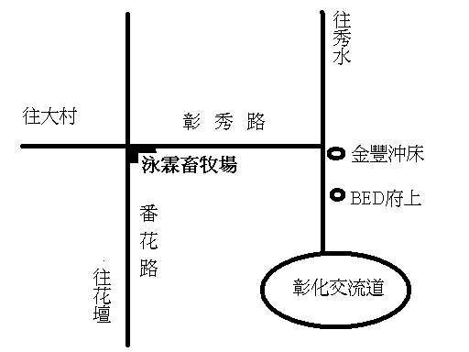
※參加之眷屬大人200元；國小以上小扶輪100元。
※無交通工具者可於上午10：00至縣農會大樓集合。

